Тасшалқар ЖОББМ өткізілген
Халықаралық «Компьютерлік Ғылым апталығы»
«Қазақстандағы Сағат Коды» акциясы туралы
ақпарат

Қазіргі ақпараттық технологияларының ауқымды дамуына байланысты ақпаратты кодтаудың маңыздылығы өте жоғары.
Компьютерлердің пайда болуы ақпаратты мәтіндік, сандық және графикалық түрлерінде кодтауды қажет етті.
Ақпаратты кодтау адамдар өмірінде кез келген бағытта дамып, қажеттілігін көрсетіп, әр түрлі салаларда қолдана басталды.
Осы орайда оқушылардың ақпараттық технологияларға, оның ішінде қолданбалы бағдарламалауға қызығушылықтарын арттыру мақсатында біздің мектепте Халықаралық "Компьютерлік ғылымдар апталығы" аясында өткізіліп жатқан "Қазақстандағы код сағаты" акциясы болып өтті.
Бүкіл Қазақстанда жүріп жатқан "Қазақстандағы код сағаты" акциясының мектебіміздегі ұйымдастырушысы бастауыш сыныптар бойынша бастауыш сыныптың информатика пәні мұғалімі Хосан Ж. және информатика пәні мұғалімі Женисхан Аймангул болды.
Мектебімізде акцияға 3-9 сынып оқушылары арасында 60-қа жуық оқушы қатысты.
Сабақтың басында мұғалім оқушыларды "ақпараттық технологиялар және бағдарламалау" ұғымдарымен таныстырды. Содан кейін ойын түрінде оқушылар алдында порталда ұсынылған тақырып бойынша бағдарлама жазудың мақсаты қойылды, онда оқушылар бағдарламашы рөлінде, жұмыс істей отырып, қойылған міндеттерді шешу жолдарын тапты.
Ақпаратты кодтау қазіргі заманның бір өзекті тақырыбы болып табылады. Бұл информатика сабағында ақпаратты кодтаудың үлкен тәжірибелік мәні және қажеттілігі бар .
Оқушыларға «Ақпаратты кодтау деген не? Қандай түрде кодталанады? Қандай салада кездестіріледі?» жайлы айтылды.
Адамдардың барлық қызметі ақпаратпен байланысты. Олар өмірлерінің әрбір күнінде ақпаратпен әртүрлі іс-әрекеттер атқарады. Адам ақпаратты қоршаған ортадан сезім мүшелері арқылы қабылдайды. Қоршаған ортадан алған ақпаратты сақтайды, қабылдайды, игереді және қайта өңдейді, қоршаған ортаға жеткізеді. Адам ақпаратты әлемде өмір сүреді.
Ақпаратпен қандай да іс-әрекеттер жүргізілген кезде ол керекті түрде көрсетілуі, жазылуы және ұсынылуы қажет. Бұл процесстің арнайы атауы ақпаратты кодтау деп аталады.
Ақпаратты кодтаудың алуан түрлері бар. Адам өмірінде кездесетін нұсқаулар, тауарлардағы штрих кодтар, телефон нөмірлері, пошталық индекстер, жол белгілері, шахмат ойындары, химиялық формулалар, музыкалық ноталардың және тағы басқа да белгілі бір сигналдардын бәрі де код түрлеріне жатады.
Ақпараттық технологиялар мен программалау ісін барлығы да меңгере алды, әр оқушы программа құрастырушы ретінде сезінді. Бұл акция бойынша оқушылар сертификаттарға ие болды
Акция соңында оқушылар өздерінің жылы лебіздерімен бөлісіп жатты. анықталып, барлық оқушылар сертификатпен маратталды.
Акциядан алған әсеріміз, оқушылары өздерінің керемет шығармашылық бағдарламалау әлемін ашты деп үміттенеміз!
Информатика мұғалімдерінің, сынып жетекшілерінің пікірінше, мұндай
іс - шара-өте қызықты , жаңа ақпараттық технологияларға қызығушылықты арттыратын сабақ болғанын айтты.
Барлық оқушылар өздерін тек қолданушы ретінде ғана емес программист ретінде сезіне білді.
Бұл акция арқылы оқушылар бағдарламалауды үйреніп қана қоймай, программалау туралы базалық ұғымдары қалыптасып, ІТ саласына қатысты базалық білім алды деп ойлаймын.

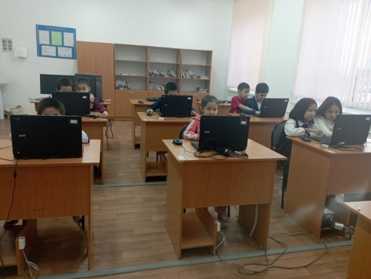
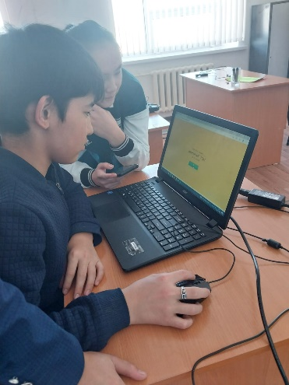
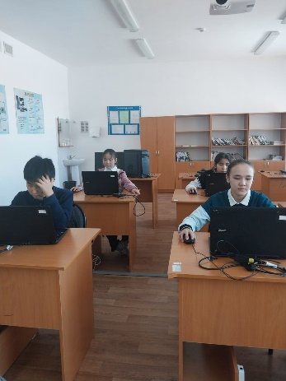
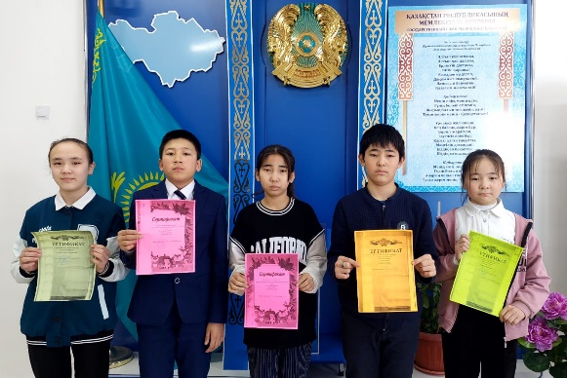

Мектеп директоры: Кожахметов К.Б.

